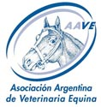**XXVIII Conferencias Internacionales de Veterinaria Equina**

26 y 27 de junio de 2017

Lugar: Regimiento de Granaderos a Caballo “ Gral. San Martín”

Luis María Campos 554, Ciudad de Buenos Aires

Disertantes: Dr. Stephen Reed, Rood and Riddle Equine Hospital ( Lexington, KY, USA))

Dr. Santiago Gutierrez Nibeyro, Universidad de Illinois (USA)

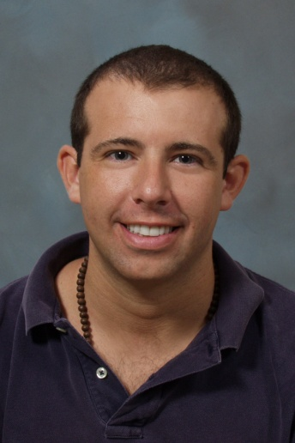

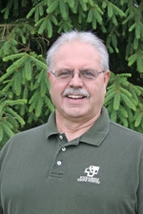

**Programa**

|  |  |  |  |
| --- | --- | --- | --- |
| **Horario** | Lunes 26/06/17 | Martes 27/06/17 | Miércoles 28-6-17 |
| 7:30 | Acreditación |  |  |
| 8:30-10:00 | Claudicaciones de origen neurológico no infeccioso. Diagnostico, tratamiento, diagnostico diferencial  Dr. Stephen Reed | Enfermedades neurológicas de origen infeccioso. Diagnostico, tratamiento, diagnostico diferencial Dr. Stephen Reed | WET-LAB  Dr. Stephen Reed  9-12:00 hs  Examen Neurológico, radiografía de vertebras cervicales, recolección de fluido espinal, abordaje de las vertebras cervicales |
| 10:00-10:30 | Coffee Break | Coffee Break |
| 10:30-12:00 | Neumonía en potrillos Intolerancia al ejercicio con GGT elevada -  Dr. Stephen Reed | Pleuroneumonía. Diagnostico, tratamiento, diagnostico diferencial Diarrea en Potrillos  Dr. Stephen Reed |
| 12:00-14:15 | Almuerzo | Almuerzo |  |
| 14:15-16:00 | Actualización en opciones de tratamientos de claudicaciones frecuentes del pie equino-  Dr. Santiago Gutierrez Nibeyro | Cirugías frecuentes con el caballo en pie  Dr. Santiago Gutierrez Nibeyro | WET-LAB  Dr. Santiago G. Nibeyro  14:00-17:30 hs  A confirmar |
| 16:00-16:30 | Coffee Break | Coffee Break |
| 16:30-18:00 | Rehabilitación de lesiones musculo esqueléticas. Dr. Santiago Gutierrez Nibeyro | Mesa Redonda sobre Clonación |

Presentación de trabajos científicos sobre Medicina y producción Equina en formato poster

Aranceles:                            Inscripción temprana                                   Inscripción desde el

                              hasta el 9 de junio 2017 10 de junio 2017

Veterinarios Socios                   $ 1450                                                         $ 1900

Veterinarios No Socios             $ 2100                                                         $ 2550

Estudiantes Socios                   $ 1050                                                         $ 1350

Estudiantes No Socios             $ 1600                                                         $ 1900

Inscripción a Wet Lab : el equivalente en pesos a U$S 250 cada uno

Inscripciones y mayor información en [asocaave@gmail.com](mailto:asocaave@gmail.com)

Tel 011-4700-1498

Móvil +54 911 5872 5798

web: aave.com.ar

            fb: Asociación Argentina Veterinaria Equina